**САНКТ-ПЕТЕРБУРГСКОЕ ГОСУДАРСТВЕННОЕ БЮДЖЕТНОЕ**

**ПРОФЕССИОНАЛЬНОЕ ОБРАЗОВАТЕЛЬНОЕ УЧРЕЖДЕНИЕ**

**«САНКТ-ПЕТЕРБУРГСКИЙ ТЕХНИЧЕСКИЙ КОЛЛЕДЖ**

**УПРАВЛЕНИЯ И КОММЕРЦИИ»**

**ПОЯСНИТЕЛЬНАЯ ЗАПИСКА**

**к дипломному проекту**

|  |  |  |  |  |  |  |  |  |  |  |  |  |  |  |
| --- | --- | --- | --- | --- | --- | --- | --- | --- | --- | --- | --- | --- | --- | --- |
| **Тема:** | *Разработка приложения для обучения английскому языку* | | | | | | | | | | | | | |
|  | *с элементами игры* | | | | | | | | | | | | | |
|  |  | | | | | | | | |  | | | | |
| **Руководитель** | | | |  | | | | |  | | |
| *преподаватель профессиональных дисциплин* | | | | |  |  |  | *А.В.Смирнова* | | | | | |
| *(должность)* | | | | |  | *(подпись)* |  | *(И.О. Фамилия)* | | | | | |
| **Студент** | | |  | | | | | | | | | | |
| *9ПО-42* | | | | |  |  |  | *К. Демирбаг* | | | | | |
| *(группа)* | | | | |  | *(подпись)* |  | *(И.О. Фамилия)* | | | | | |
| **Специальность** | | *09.02.07 «Информационные системы и программирование »* | | | | | | | | |
|  | | | | (шифр и наименование специальности) | | | | | | | | |
|  | | | | | | | | | | | | | |

|  |  |  |  |  |  |  |  |  |  |  |
| --- | --- | --- | --- | --- | --- | --- | --- | --- | --- | --- |
| **Работа допущена к защите** | | | | | | | |  | | |
| **Председатель ПЦК** | | | |  | |  | | | *А.В. Смирнова* | | |
|  | |  | | *(подпись)* | |  | | | *(И.О. Фамилия)* | | |
| **Зав. отделением** | | | |  | |  | | | *О.В. Бондарук* | | |
|  | |  | | *(подпись)* | |  | | | *(И.О. Фамилия)* | | |

Санкт-Петербург

2024 г.

**САНКТ-ПЕТЕРБУРГСКОЕ ГОСУДАРСТВЕННОЕ БЮДЖЕТНОЕ**

**ПРОФЕССИОНАЛЬНОЕ ОБРАЗОВАТЕЛЬНОЕ УЧРЕЖДЕНИЕ**

**«САНКТ-ПЕТЕРБУРГСКИЙ ТЕХНИЧЕСКИЙ КОЛЛЕДЖ УПРАВЛЕНИЯ**

**И КОММЕРЦИИ»**

**УТВЕРЖДАЮ**

Председатель ПЦК____________/Смирнова А.В.

« » … 2024 г.

**ЗАДАНИЕ**

**на дипломный проект**

|  |  |  |  |  |  |
| --- | --- | --- | --- | --- | --- |
| **Студент** | Демирбаг Кенан | | | | |
| ***Специальность*** | 09.02.07 «Информационные системы и программирование » | | | | |
| **Группа** | 9ПО-42 | | | | |
|  | | | | | |
| **Тема дипломной работы** | | *Разработка приложения для обучения* | | | |
| *английскому языку с элементами игры* | | | | | |
|  | | | | | |
|  | | |  |  |  |
| Тема утверждена приказом по колледжу от «…» … 2024 г. №… | | | | | |
| ***Срок сдачи дипломной*** *работы* « … » июня 2024 г. | | | | | |
| ***Содержание*** *работы (перечень вопросов, подлежащих рассмотрению)****:*** | | | | | |

|  |
| --- |
| **Введение:** |
| * назначение программного обеспечения, актуальность темы и практическое значение, цель, поставленные задачи |
| **Основная часть** |
| *Теоретическая часть:* |
| * характеристика компании ООО «Основа»; |
| * автоматизация процесса учета продаж; |
| * анализ приложений аналогов; |
| * обоснование выбора платформы и языка для создания автоматизированной системы учета продаж. |
| *Практическая часть:* |
| * постановка задачи; |
| * проектирование информационной системы; |
| * реализация автоматизированной системы учета оптовых продаж; |
| * тестирование разработанной автоматизированной системы учета оптовых продаж. |
| **Заключение:** |
| * выводы и предложения как теоретического, так и практического характера, полученные в результате дипломного проектирования. |

|  |
| --- |
| **Перечень иллюстрированного материала** *(кол-во листов и их содержание)* |
| Таблицы, рисунки, листинг программного кода |
| **Руководитель** Анастасия Владимировна Смирнова |
| (Имя, Отчество, Фамилия) |

**График выполнения проекта***(работы)*

|  |  |  |
| --- | --- | --- |
| Раздел проекта (работы) | Календарный срок выполнения | Отметка о выполнении |
| Подбор материала, его анализ и обобщение | 08.05 |  |
| Обзор и анализ предметной области | 10.05 |  |
| Программная реализация системы | 14.05 |  |
| Представление раздела «Теоретическая часть» | 15.05 |  |
| Представление раздела «Практическая часть» | 16.05 |  |
| Проверка ВКР, составление отзыва | 03.06 |  |

|  |  |  |  |
| --- | --- | --- | --- |
| Дата выдачи задания |  |  | *А.В. Смирнова* |
|  | (подпись руководителя, дата) |  | (И.О.Ф. руководителя) |
| ***С заданием ознакомлен(а)*** |  |  | *А.С. Листман* |
|  | (подпись студента, дата) |  | (И.О.Ф. студента) |

СОДЕРЖАНИЕ

ВВЕДЕНИЕ 5

ГЛАВА 1. ТЕОРЕТИЧЕСКИЕ АСПЕКТЫ РАЗРАБОТКИ ПРИЛОЖЕНИЯ 7

1.1 Характеристика приложения 7

1.2 Геймификация процесса обучения 7

1.3 Анализ приложений аналогов 8

1.4 Обоснование выбора платформы и языка для разработки автоматизированной системы учета продаж. 9

ГЛАВА 2. РАЗРАБОТКА ПРИЛОЖЕНИЯ ДЛЯ ОБУЧЕНИЯ АНГЛИЙСКОМУ ЯЗЫКУ С ЭЛЕМЕНТАМИ ИГРЫ. 11

2.1 Постановка задачи 11

2.2 Проектирование функциональных возможностей системы 11

2.3 Проектирование и разработка базы данных 12

2.4 Разработка пользовательского приложения 12

ЗАКЛЮЧЕНИЕ 16

СПИСОК ИСПОЛЬЗОВАННЫХ ИСТОЧНИКОВ И ЛИТЕРАТУРЫ 17

# ВВЕДЕНИЕ

В современном цифровом мире, где мобильные технологии проникают во все сферы жизни, существует увеличенный спрос на интерактивные и увлекательные методы обучения. Помимо этого, знание иностранных языков является зачастую полезным, а иногда и необходимым навыком для разных ситуаций, поэтому все больше людей обращаются к онлайн-ресурсам для изучения иностранных языков. Игровые методики обучения являются одним из наиболее эффективных способов поддержания мотивации и заинтересованности пользователей.

Целью данного дипломного проекта является разработка приложения для обучения английскому языку с использованием игровых элементов. Такой подход позволит сделать процесс изучения более увлекательным и интерактивным, что в свою очередь может повысить эффективность обучения. В рамках проекта будет рассмотрено проектирование, анализ в области иностранных языков и геймификации процесса обучения, разработка

Исследование данной темы актуально с учетом растущей популярности мобильных игр и приложений для обучения иностранным языкам. Разработка приложения с элементами игры может позволяет объединить учебу и развлечение, что может повысить заинтересованность аудитории и сделать изучение иностранного языка более доступным и привлекательным.

Среди возможностей у пользователя должны быть:

* Практика различных тем английского языка
* Получение более сложных заданий
* Возможность изменить уровень сложности

Целью данной работы является разработка приложения для обучения английскому языку с элементами игры.

Для реализации цели необходимо решить ряд задач:

* провести анализ аналогичных приложений;
* провести анализ геймификации процесса обучения;
* найти художественные ресурсы
* выбрать язык и платформу для реализации программного продукта;
* разработать программный продукт.

# ГЛАВА 1. ТЕОРЕТИЧЕСКИЕ АСПЕКТЫ РАЗРАБОТКИ ПРИЛОЖЕНИЯ

## 1.1 Характеристика приложения

Приложение под названием «LangLegend» является игрой, которая позволит пользователям обучаться английскому языку. Для этого программный продукт будет иметь ряд функций.

Функциями приложения «LangLegend» являются:

* Регистрация пользователей
* Предоставлении пользователям справки
* Повышение грамматических и устных навыков иностранного языка
* Наличие таблицы лидеров
* Отслеживание прогресса пользователя

Приложение должно иметь реляционную базу данных с вопросами разной сложности, разных типов и тем.

## 1.2 Геймификация процесса обучения

Геймификация — это внедрение игровых форм в неигровой контекст. Геймификация использует естественные склонности людей к конкуренции, соревнованиям, сотрудничеству и достижениям. Эта техника мотивирует к достижению целей и повышению производительности. Инструментами вовлечения могут стать уровни, которые необходимо преодолеть, вознаграждения и рейтинг.

Идея подобного подхода появилась давно, но набирает популярность лишь сейчас, поскольку старые системы мотивации постепенно перестают работать. Условный метод «кнута и пряника» перестал быть эффективным, и компании ищут другие способы повышения вовлеченности.

Геймификация помогает создать большую вовлеченность во всех сферах, где она применяется. Ученики проходят курс с интересом, если в него добавлен игровой элемент. Клиенты не хотят уходить от компании, которая обещает им прогрессирующую систему скидок и бонусов. Повседневные рабочие задачи перестают быть монотонными и скучными, когда появляется мотивация к их выполнению. Дополнительно к вовлеченности геймификация помогает доводить задачи до финала и завершать их в назначенные сроки.

У геймификации так же имеется ряд проблем:

* **Иногда геймификация становится самоцелью.** Игра ради игры неэффективна.
* **Неправильно спроектированная система приводит к отрицательному результату.** Например, в некоторых случаях стимулирование конкуренции может привести к негативным последствиям.

## 1.3 Анализ приложений аналогов

В наше время существует большое количество разных приложений, обучающих иностранным языкам. Двумя наиболее популярными вариантами являются Duolingo и Rosetta Stone.

Уроки Duolingo основаны на геймифицированном подходе и направлены на прямой перевод слов, фраз и предложений с иностранного языка на ваш родной и наоборот. Это означает, что процесс обучения остается двуязычным, а это делает обучение более быстрым и простым, но менее захватывающим. Когда дело доходит до взаимодействия, здесь Duolingo выполняет отличную работу, награждая пользователей значками и уровнями по мере достижения прогресса.

Rosetta Stone сразу же погружает вас в языковую среду, помогая вам соединить устную речь и изображение. Описание звучит на том языке, который вы изучаете. Однако перевод на ваш родной язык не предусмотрен. Поначалу это кажется сложным, но такой подход наиболее близок к реальному контексту, так как побуждает вас мыслить логически и находить быстрые решения. Таким образом, вы будете читать, слышать, говорить и писать только на языке, который учите.

По сравнению с Duolingo Rosetta Stone располагает более обширным набором функций. Главное преимущество заключается в том, что приложение имеет настраиваемый механизм распознавания речи — TrueAccent, который проверяет ваше произношение и помогает усовершенствовать ваш акцент.

Хотя инструменты имеют некоторые схожие особенности, их подходы к изучению языка совершенно различны.

## 1.4 Обоснование выбора платформы и языка для разработки автоматизированной системы учета продаж.

Для написания приложения будет использоваться игровой движок Godot Engine. Выбор движка Godot является обоснованным и хорошим решением по следующим причинам:

1. **Бесплатность и открытый исходный код**: Godot является бесплатным и open-source движком, что позволяет использовать его без каких-либо ограничений и вести разработку без дополнительных затрат на лицензии.

2. **Многоплатформенность**: Godot поддерживает разработку игр для различных платформ, включая Windows, MacOS, Linux, iOS, Android и другие, что обеспечивает широкую аудиторию пользователей для вашего приложения.

3. **Инструменты для создания пользовательского интерфейса**: Godot предоставляет мощные инструменты для работы с графикой, включая возможности создания как 2D и 3D сцен, так и сцен с графическим интерфейсом.

4. **Гибкость и масштабируемость**: Godot обладает гибкой архитектурой, позволяющей легко создавать разнообразные игровые механики и функции. Благодаря этому, возможными становится реализация различных типов заданий и элементов игрового процесса, соответствующие имеющейся концепции.

5. **Активное сообщество и поддержка**: Godot имеет большое и активное сообщество разработчиков, имеющее ответы на большинство возникающих вопросов или сложностей в процессе разработки проекта.

Использование Godot позволит эффективно и удобно реализовать идею обучающей игры, обеспечивая при этом высокое качество и профессионализм разработки.

В качестве СУБД к приложению будет использоваться SQLite по причине того, что интеграция в проект именно этой базы данных является самым быстрым и удобным решением, полностью покрывающее необходимые нужды. Интеграция будет проводится с помощью инструмента с открытым исходным кодом Godot-SQLite.

# ГЛАВА 2. РАЗРАБОТКА ПРИЛОЖЕНИЯ ДЛЯ ОБУЧЕНИЯ АНГЛИЙСКОМУ ЯЗЫКУ С ЭЛЕМЕНТАМИ ИГРЫ.

## 2.1 Постановка задачи

Требуется разработать приложение для обучения английскому языку.

Назначение и цели создания программы: приложение должно предоставлять пользователям процесс дополнительного обучения иностранному языку.

Приложение «LangLegend» должно содержать следующие функции:

* Регистрация пользователей;
* Хранение файла сохранения;
* Отслеживание прогресса
* Хранение задач;
* Разделение задач по сложности и по темам;
* Изменение уровня сложности;
* Сброс прогресса;

## 2.2 Проектирование функциональных возможностей системы

В соответствии с постановкой задачи были определены пользователи и функциональный состав приложения представлен в виде диаграммы:

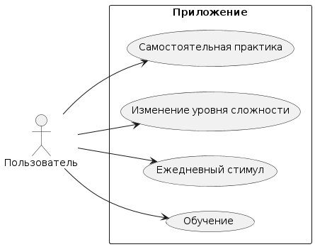

Рисунок 1 - Функциональная схема приложения

## 2.3 Проектирование и разработка базы данных

Важнейшим элементом проекта является хранилище вопросов. Вопросы должны иметь возможность быть отсортированными по двум полям – сложности и изучаемой темой языка. Помимо этого, для последующего более удобного использования данных о вопросах в приложении, запись вопроса хранит в себе его тип (тестовый вопрос, вопрос на порядок слов).

На основе этих суждений была спроектирована логическая модель хранения данных, представленная на рисунке.

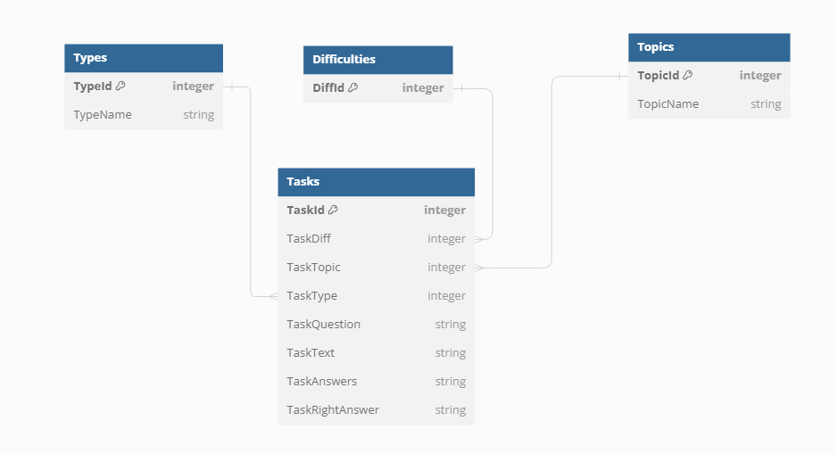

Для реализации базы данных была использована СУБД SQLite.

Всего создано 4 таблицы: Types, Difficulties, Topics, Tasks.

Для однозначного определения записей в каждой из таблиц выделен первичный ключ.

Информация, подлежащая хранению в таблице «Types» представлена в Таблице.

Таблица – Таблица «Types»

|  |  |
| --- | --- |
| TypesId | TypeName |
| 1 | Test |

Информация, подлежащая хранению в таблице «Difficulties» представлена в Таблице.

Таблица – Таблица «Difficulties»

|  |
| --- |
| DiffId |
| 1 |

Информация, подлежащая хранению в таблице «Types» представлена в Таблице.

Таблица – Таблица «Topics»

|  |  |
| --- | --- |
| TopicId | TopicName |
| 4 | Грамматика |

Информация, подлежащая хранению в таблице «Tasks» представлена в Таблице.

Таблица – Таблица «Types»

|  |  |  |  |  |  |  |  |
| --- | --- | --- | --- | --- | --- | --- | --- |
| TaskId | TaskDiff | TaskTopic | TaskType | TaskQuestion | TaskText | TaskAnswers | TaskRightAnswer |
| 2 | 0 | 4 | 1 | Выберите правильное слово | I don't like Alice. She ___ about difficulties of life all the time. | has complained_complaining_has been complaining_complains | 3 |

## 2.4 Разработка пользовательского приложения

Структура приложения состоит из различных окон (сцен), созданных в игровом движке для разных нужд.

* Окно авторизации/регистрации;
* Окно выбора следующего действия
* Окно настроек
* Окно игрового процесса

Запуск программы осуществляется путем нажатия ярлыка приложения на рабочем столе мобильного устройства.

Регистрация происходит при первом запуске или отсутствии файла сохранения и состоит из трёх этапов.

На первом этапе пользователю предлагается выбрать дальнейший псевдоним, имеющий ограничение в длину от 1 до 18 символов.

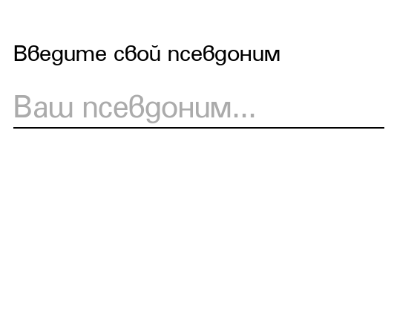

Рисунок – Ввод псевдонима

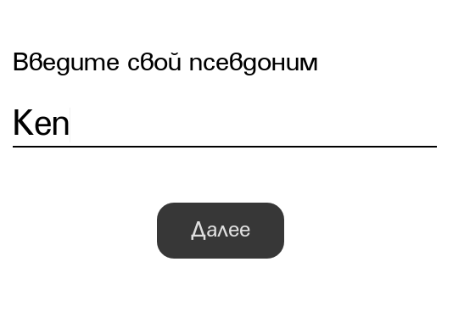

Рисунок – Введённый псевдоним

На втором этапе приложение даёт пользователю выбрать один из четырёх разных внутриигровых аватаров.

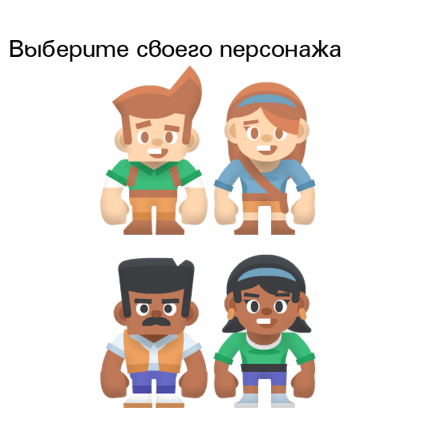

Рисунок – Выбор аватара

Третий этап предоставляет игроку возможность выбрать один из трёх уровней сложностей, на основе которого во время игрового процесса будут подбираться вопросы и задания.

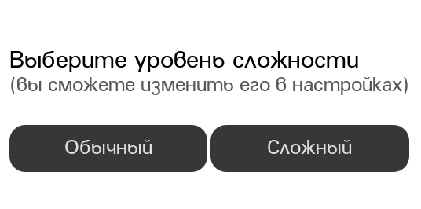

Рисунок – Выбор сложности

После выбора уровня сложности игра создаёт файл сохранения, в который вносит все полученные раннее данные и переходит к основному меню игры. Если файл сохранения уже существует с готовыми данными, то процесс регистрации пропускается.

После создания файла сохранения, мы получаем доступ ко всему функционалу игры. Мы можем зайти в настройки, посмотреть «Доску объявлений», а так же попрактиковаться в режиме «Тренировки».

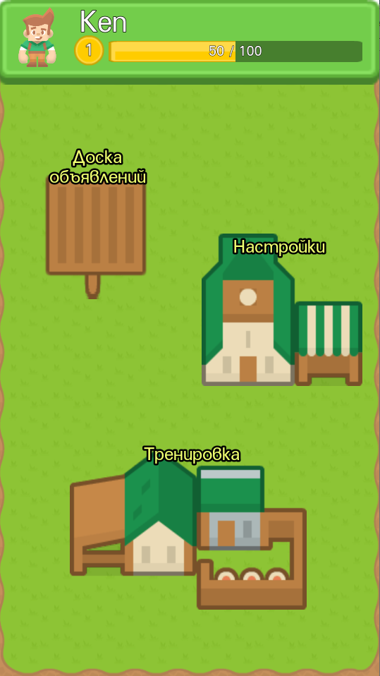

Рисунок – Основное меню

При выборе окна настроек, пользователь может увидеть настройки сложности игры, а так же возможность сбросить файл сохранения чтобы начать игру сначала.

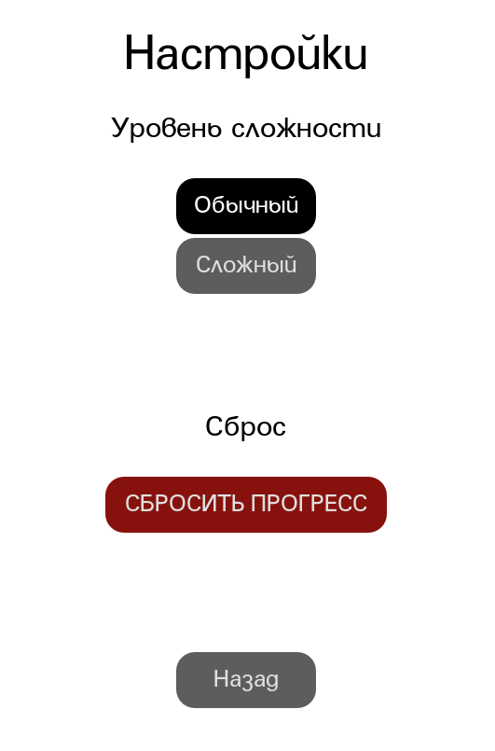

Рисунок – Меню настроек

Выбрав «Доску», пользователь может имеющиеся ежедневные задания.

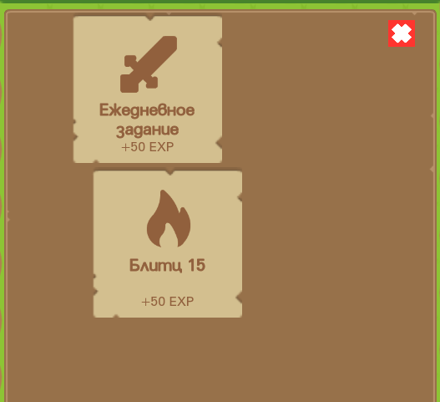

Рисунок – Доска объявлений

При нажатии на здание с надписью «Тренировка», пользователь увидит две кнопки соответственных режимов из списка ежедневных заданий, которые в отличии от первых сможет запустить в любой момент из данного меню.

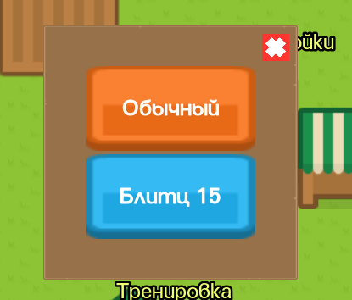

Рисунок – Меню выбора тренировки

Игровой процесс обычного режиме представляет собой пошаговый бой, в котором к каждому из двух доступных действий – Атаке и Уклонение – привязывается случайная тема английского языка. Условием выигрыша является обнуление очков здоровья цели перед игроком.

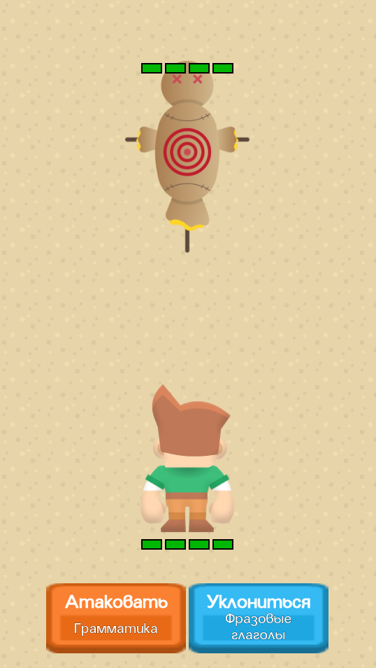

Рисунок – Игровой процесс обычного режима

В режиме Блитц игрока ждут те же самые вопросы, но не привязанные к какой-либо теме. Целью данного режима является достижение определённого количества правильных ответов в течение одной минуты.

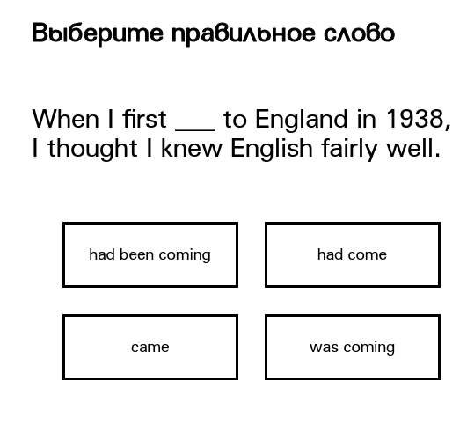

Рисунок – Игровой процесс режима Блитц

# ЗАКЛЮЧЕНИЕ

# СПИСОК ИСПОЛЬЗОВАННЫХ ИСТОЧНИКОВ И ЛИТЕРАТУРЫ